重庆市人力资源和社会保障局
关于开展重庆市级职业技能竞赛选拔
集训基地申报工作的通知
渝人社〔2022〕402号

各区县（自治县）人力社保局，两江新区社会保障局，西部科学城重庆高新区公共服务和社会事务中心，万盛经开区人力社保局，市级有关部门人事（干部）处，各大中型企业人力资源部门，各职业院校，有关单位：
为深入贯彻习近平总书记对技能人才特别是技能竞赛工作的重要指示精神，贯彻落实新修订的《中华人民共和国职业教育法》，发挥技能竞赛对壮大技能人才队伍以及推动经济社会高质量发展的积极作用，按照《关于印发<“巴渝工匠2025”行动计划实施方案>的通知》（渝高技办〔2021〕10号）和《关于印发<重庆市职业技能竞赛管理和奖励补助办法>的通知》（渝高技办〔2021〕14号）有关规定和参照《关于印发<世界技能大赛市级选拔集训基地建设管理办法>的通知》（渝人社发〔2017〕18号），决定开展重庆市市级职业技能竞赛选拔集训基地（以下简称基地）申报评审工作。现将有关事宜通知如下：
一、竞赛项目范围
对接世界技能大赛、中华人民共和国职业技能大赛比赛项目，结合“一带一路”国际技能大赛等办赛需要和全市高技能人才培养需求，重点围绕我市“6+5”现代产业体系（新一代信息技术、新能源和智能网联汽车、高端装备、新材料、生物技术、绿色环保6个战略性新兴产业，电子、汽车摩托车、装备制造、消费品、原材料5个支柱产业），以及集成电路、新型显示、被动元件、计算机、智能手机、印刷电路板（PCB）、智能家电、软件、轨道交通装备、装配式建筑、特色食品、化学药品及原材料等33条重点产业链，建设一批职业技能竞赛选拔集训基地。
二、建设数量
按照“主基地+副基地”原则，拟遴选建设160个左右市级职业技能竞赛选拔集训基地。
三、基地任务
基地主要工作任务主要包括：建立技术专家和教练团队；深入研究世界技能大赛、国家级竞赛技术规则，制定选手选拔集训工作技术方案；在主管部门的领导下，承担国家级竞赛重庆选拔赛和赛前集训的组织实施工作；培养竞赛选手，建立选手梯队，每一项目梯队选手总数不少于30人；开展竞赛成果转化等示范建设；承担或服务社会职业技能培训每年不少于1000人次，其中高级工以上培训不少于500人次；推动竞赛标准与院校全日制人才培养接轨。
四、申报对象
市内依法设立的行业企业、职业院校、培训机构以及高技能人才培训基地、技能大师工作室等建设单位，凡有意向并符合申报条件的，均可提出申请。申报的基地项目原则上应与计划设置项目相符（见附件1）。原则上同一单位申报基地数量不超过3个，条件特别优秀的可放宽至5个。
五、申报条件
申报组织工作按照《世界技能大赛重庆市级选拔集训基地建设管理办法》《重庆市职业技能竞赛管理和奖励补助办法》等有关规定和相关要求开展。具体申报条件如下：
（一）具有满足项目需求的办公、竞赛、训练、科研以及教练、专家、选手生活的场所；
（二）具有满足项目要求的设施设备和辅助工具；
（三）具有满足项目一定规模竞赛和训练所需的技术保障；
（四）具有满足项目竞赛和训练的经费保障；
（五）具有满足竞赛项目运转工作要求的专职或岗位人员；
（六）具有确保项目选拔训练工作顺利开展的内部管理制度；
（七）能够与中华人民共和国第二届职业技能大赛官方合作伙伴等保持积极联系，获得相关技术信息。
在往届世界技能大赛、中华人民共和国职业技能大赛中承担集训基地任务，取得较好成绩，培养选手在国际、全国技能大赛上取得优异成绩，并积极开展基地建设、竞赛选手梯队建设、实施技术传播及成果转化并取得较好成效的，同等情况下优先支持。
六、申报评审
（一）项目申报。申报单位按属地原则，向所在区县（自治县）人力社保部门申报。申报材料主要包括《重庆市级竞赛选拔集训基地申报表》（详见附件2），并准备PPT汇报（每个单位汇报总时长3~8分钟，每个项目不超过3分钟）。
（二）项目评审。市人力社保局组织专家严格按照规定流程和纪律要求，对申报材料进行评审，分别确定竞赛基地拟入选和备选单位名单，并将评审结果在市人力社保局公众信息网公示。对公示无异议的，发文组织实施，并与基地签署《重庆市级竞赛选拔集训基地目标责任书》。
七、项目经费
评定的市级竞赛基地从2022年开始实施建设，建设周期两年。对评定为主基地的，将按规定给予一定的资金补助支持，项目经费分批拨付；对评定为副基地的，给予政策支持。
八、其他要求
（一）建设市级竞赛基地是落实“技能中国行动”和“巴渝工匠2025”行动计划的重要内容，对加快我市技能人才培养、促进产业发展，具有十分重要的意义，各区县（自治县）人力社保部门和有关单位要高度重视，积极组织实施。相关材料要真实、准确，若发现虚假申报的，将取消其申报资格。
（二）本次申报采取网上申报的方式，网上申报流程见《市级竞赛基地网上平台申报操作手册》（附件3）。各申报单位要认真填写申报材料，按要求填写申报表、提供佐证材料（材料不超过30页，整合为1个PDF文档，凡复印件需注明“此件与原件相符”，并由经办人签字并加盖公章），并报所在区县（自治县）人力社保部门审核推荐，再提交市人力社保局审查。网上申报截止时间为2022年10月25日（星期二）20:00，各区县（自治县）人力社保部门审核推荐截止时间为10月31日（星期一）18:00，逾期不再受理。
（三）请各申报单位人力资源部门相关负责人加入QQ群（号码：109042061），便于沟通和交流。
（四）各区县（自治县）人力社保部门务必认真遴选、严格把关，鼓励有条件的区县进行初评，鼓励建立区县级竞赛基地，对已建立的区县级竞赛平台，可择优推荐参加市级竞赛基地评选。每个竞赛项目，每个区县向市级推荐单位的数量不超过2个。
九、联系人及联系方式
（一）市人力社保局职业能力建设处
联系人：李乔、宋琦
联系电话：88126972、88633735
（二）申报系统技术支持单位
联系人：张洪翠
联系电话：18602300208

附件：1. 职业技能竞赛项目名单
2. 重庆市级竞赛集训基地申报表
3. 网上平台申报操作手册

重庆市人力资源和社会保障局
2022年10月11日

（此件公开发布）
附件1

职业技能竞赛项目名单
（共81项）

一、运输与物流（7项）：飞机维修、车身修理、汽车技术、汽车喷漆、重型车辆维修、货运代理、轨道车辆技术。
二、结构与建筑技术（13项）：砌筑、家具制作、木工、混凝土建筑、电气装置、精细木工、园艺、油漆与装饰、抹灰与隔墙系统、管道与制暖、制冷与空调、瓷砖贴面、建筑信息建模。
三、制造与工程技术（21项）：数控铣、数控车、建筑金属构造、电子技术、工业控制、工业机械、制造团队挑战赛、CAD机械设计、机电一体化、移动机器人、塑料模具工程、原型制作、焊接、水处理技术、化学实验室技术、增材制造、工业设计技术、工业4.0、光电技术、可再生能源、机器人系统集成。
四、信息与通信技术（8项）：信息网络布线、网络系统管理、商务软件解决方案、印刷媒体技术、网站设计与开发、云计算、网络安全、移动应用开发。
五、创意艺术与时尚（6项）：时装技术、花艺、平面设计技术、珠宝加工、商品展示技术、3D数字游戏艺术。
六、社会及个人服务（8项）：烘焙、美容、糖艺/西点制作、烹饪（西餐）、美发、健康和社会照护、餐厅服务、酒店接待。
七、国赛精选和特色重点产业项目（共18项）：室内装饰设计、物联网技术、茶艺、社会体育指导（健身）、新能源汽车维修技术、火锅、小面、智能制造、工业设计、电子竞技、物流服务、全媒体运营、无人机装调检修、应急救援、互联网营销、人工智能训练师、供应链管理、农机维修。

附件2

（项目）
重庆市级竞赛选拔集训基地申报表

项目单位 （公章）

填 报 人

区县人社 （公章）

填报时间

填表说明

一、请按照要求，如实填写，仔细核对。
二、文字描述要说清时间、内容、结果，抓住重点，叙述简要。
三、此表请在申报系统中对应填写提交。

申报单位及联系人信息
申报项目
单位名称
通讯地址
联 系 人
职 务
手 机 |  | 固定电话
电子邮箱 |  | 微信号码
单位  意见 | 签字（盖章）： 年 月 日
所在区县人力社保部门意见 | 签字（盖章）： 年 月 日
评审  意见 | 签字（盖章）： 年 月 日

一、组织管理
1、所在区县人力社保部门___________________________________________________。
2、支持措施：____________________________________________________________。
二、集训保障预计资金投入情况，总投入_____________万元。
1、前期投入资金总额：2022年_____________万元，2023年_____________万元。
2、后续运行保障资金预计年度投入：_____________万元。
三、集训场地
- 集训场地面积：_____________平方米；选手工位数量：_____________。
- 场地环境是否符合世赛要求（单选）：◻完全符合；◻基本符合；◻尚未确定。
- 场地性质（单选）：◻专用；◻共用；◻尚未确定。
四、集训设备与耗材
1、集训主要设备台套数：_____________。
2、设备标准与世赛要求（单选）：◻完全一致；◻部分一致；◻尚未确定。
3、集训设备为（单选）：◻专用；◻共用；◻尚未确定。
4、维护运行状况（单选）：◻很好；◻较好；◻尚未确定。
5、常用工量具（单选）：◻已配备充足；◻已部分配备；◻尚未确定。
6、辅助工具、耗材等（单选）：◻已配备充足；◻已部分配备；◻尚未确定。
五、集训管理、技术支持团队和基地管理团队/技术支持团队骨干成员经验
1、基地管理团队人数：_____________人，其中高级职称_______人；副高级职称_____人；中级职称_____人；高级技师_____人；技师_____人。
2、基地技术支持团队人数：_____________人，其中高级职称_______人；副高级职称_____人；中级职称_____人；高级技师_____人；技师_____人。
3、骨干成员姓名：________；企业生产一线单位名称：______________________；
工作时长____年。
4、骨干成员所获国家级荣誉及成就（可多选）：◻中华技能大奖；◻全国技术能手；
◻享受国务院政府特殊津贴专家。
5、骨干成员所获省级/行业荣誉及成就（可多选）：◻重庆技能大师；◻全市技术能手。
六、后勤保障
1、专家/教练/选手住所套数：___________，可容纳人员数：___________。
2、住所性质（单选）：◻宾馆/招待所；◻单位/学校宿舍；◻租赁公寓/房屋；◻尚未确定。
3、供餐方式（单选）：◻餐厅专灶；◻饭店餐厅；◻单位食堂；◻自行做饭；◻尚未确定。
4、供餐标准：________人/月。
5、住所距离训练场所距离：______公里，餐厅距离训练场所距离：______公里。
6、训练场地前往住所、餐厅交通方式（可多选）：◻步行/自行车；◻公共交通；◻通勤车；
◻其他（请注明）______________。
七、参与世赛、国赛经验与成绩
1、基地曾承担的国家级世赛集训（可多选）：◻42届；◻43届；◻44届；¨45届；¨46届。
2、该项目曾获世赛成绩（可多选）：◻金牌，___次；◻银牌，___次；◻铜牌，___次。
◻优胜奖，___次。
- 基地曾承担的国赛集训（可多选）：◻是；◻否。该项目曾获国赛成绩（可多选）：◻金牌，___次；◻银牌，___次；◻铜牌，___次。◻优胜奖，___次。
- 基地曾承担的全国行业技能竞赛集训（可多选）：◻是；◻否。该项目曾获全国行业技能竞赛成绩（可多选）：◻金牌，___次；◻银牌，___次；◻铜牌，___次。◻优胜奖，___次。
八、组织或承办技能竞赛经验
1、承办国家级竞赛名称：_______________________________________ ，共___次。
2、承办市级（行业）竞赛名称：____________________________________，共___次。
3、组织/承办国际交流赛名称：_____________________________________，共___次。
九、配套训练方案及计划
1、选手心理选拔与培训计划：◻已确定；◻正在考虑。
2、选手体能选拔与训练计划：◻已确定；◻正在考虑。
3、选手外语训练计划：◻已确定；◻正在考虑。
4、营养健康计划：◻已确定；◻正在考虑。
十、赞助商/供应商合作关系
1、国际赞助商/供应商合作情况（单选）：◻已建立赞助关系；◻尚不明确。
国际赞助商/供应商：______________________________；
2、国内赞助商/供应商合作情况（单选）：◻已建立赞助关系；◻尚不明确。
国内赞助商/供应商：______________________________。
备注：世赛指“世界技能大赛”；
国赛指“中华人民共和国职业技能大赛”。

**项目基地建设申报说明

例（参照填写；一页纸内）：
美发项目基地建在重庆五一高级技工学校，该校创建于1955年，隶属于重庆市人力资源和社会保障局，被评为国家重点技工学校、国家高技能人才培养基地、全国首批示范性中等职业院校，先后被国家人社部授予第42、43届世赛美发项目中国集训基地，承担了第42、43届世赛美发项目国家队选拔及集训工作，取得世界银牌和金牌的优异成绩。在第44届世界技能大赛全国选拔赛中，基地选手周敏获得第3名、彭睿获得第4名，入选国家集训队。
作为连续两届世赛美发项目集训中国基地，积攒了大量的集训资源，积累了丰富的备赛经验。在组织保障上，基地成立了世赛美发项目集训工作领导小组，负责统筹集训安排、调配资源、专家聚集、场地保障、后勤服务等工作，保障集训质量。市财政先后投入专项资金1500万元。在设施设备上，现有1500平米的集训基地，500万元的集训设施设备，集训耗材接轨欧洲标准，90%的耗材均使用欧莱雅、歌威、威娜、施华蔻等世界一流品牌，拟拓展集训场地面积2000平米以上。在选手培养上，构建了重庆市世赛选手梯队培养和选拔机制。通过重庆市级竞赛、美发行业竞赛、何先泽美发国家级技能大师工作室，构建了重庆市世赛选手梯队培养和选拔机制，通过分层选拔、系统集训，为国家队集训培养后备人才。在专家团队上，吉正龙、何先泽均为第41－43届世界技能大赛专家，并以此为核心打造了15人的训练团队，在世赛技术标准、竞赛规则、评价指标、训练体系等方面积累了丰富的经验。基地累计为国家队输送专家、教练8人，其中第42届银牌选手胡已雪已成为第43届国家队教练，第43届重庆籍金牌选手聂凤将成为第44届国家队教练，重庆市本土专家人数占到整个专家团队的比例达到70%，为承办第44届世界技能大赛美发项目集训工作顺利实施储备了最核心的专家资源。
基地与第43届世界技能大赛美发项目唯一赞助商欧莱雅公司、比赛头模唯一指定供应商国际标榜公司，以及国内最大国产头模生产商广州永丰飞彩公司等建立了战略合作伙伴关系，以此为世赛集训工作提供了物资、技术、咨询等方面的支持。

图片资料：

附件3

网上平台申报操作手册

概述
人社局用户：账号统一申请分配，扫码电子社保卡登录，需要将网络切换至金保网（内网）访问以下地址进行登录：
http://10.10.48.10/auth-ui/#/
单位、主管部门用户:使用互联网通过网站
https://ggfw.rlsbj.cq.gov.cn/cqsbmh/rsrc/zypx-web-portal/static/pages/main/index.html登录，账号需要用户自行注册。已经在重庆市政务服务网（渝快办）上注册法人用户的，可直接登录。

单位和主管部门用户注册和登录

2.1单位和主管部门用户注册
没有账号的用户需要先进行用户注册。注册要先切换成法人用户，再选择用户注册。
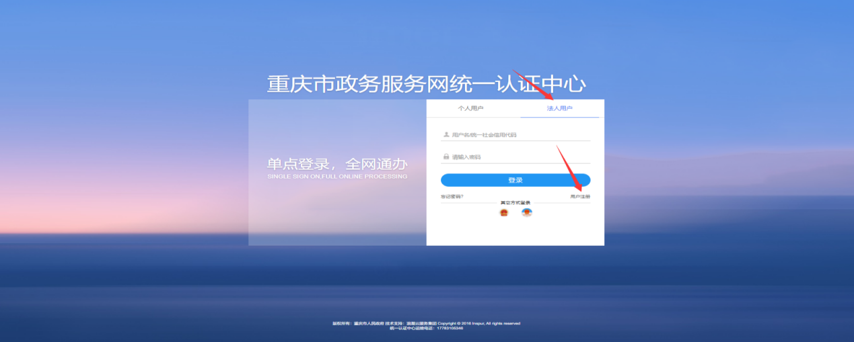
填写相关信息后，点击注册按钮，跳转至实名认证界面，可以选择是否需要实名认证，认证后可以提升账号安全系数。选择下一步，账号注册成功，10秒钟之后页面会跳转回登陆页面。输入账号密码登录进入职业培训信息管理系统。
（温馨提示：如果注册时输入统一信用代码显示已被使用怎么办？答：需要自行联系单位询问已经注册的账号，账号直接登录使用即可。）
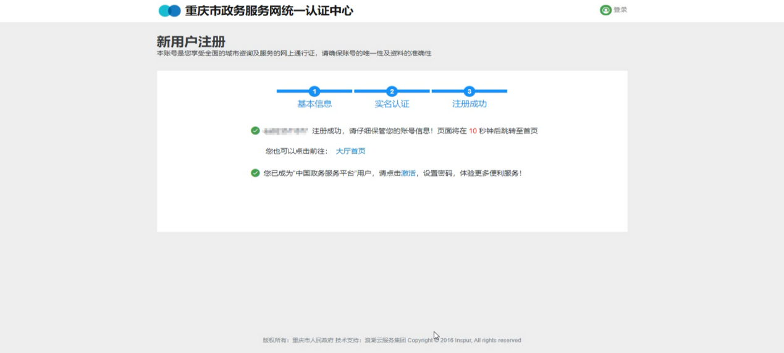

2.2单位和主管部门用户登录
有账号的用户可以直接登录。用户进行登录时，需要切换成法人用户。
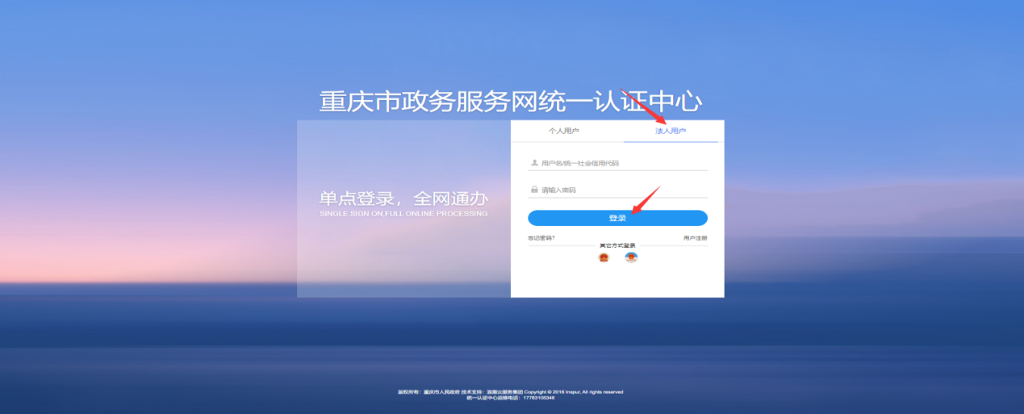

2.3单位和主管部门用户完善单位信息
用户使用系统内的功能之前需要先去单位基本信息管理进行单位信息完善，页面中部分单位信息直接导入注册时填写的信息，需要完善剩下的信息。
(温馨提示：主管部门中若选项里没有你的主管单位怎么办？答：请联系对应的主管单位注册本系统并完善单位信息。)
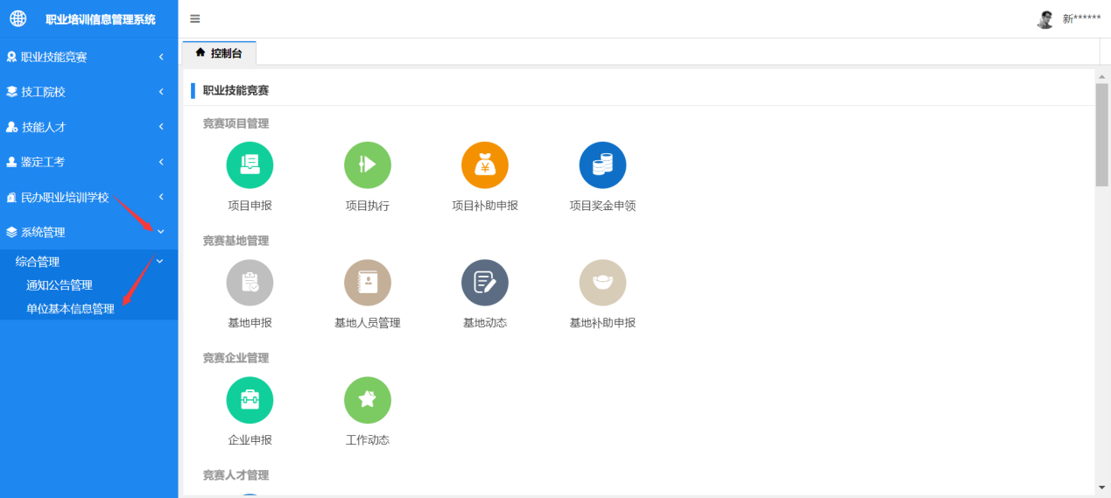
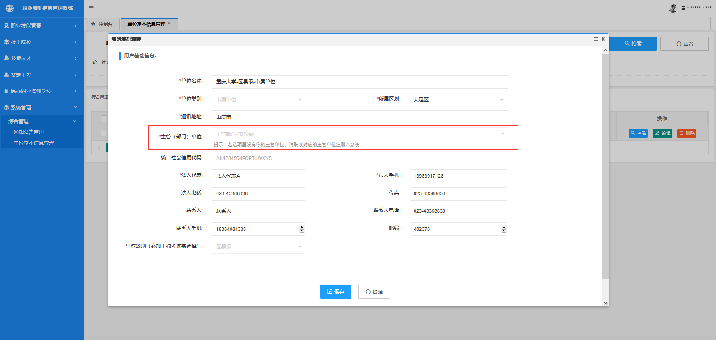
完善并保存单位信息后，可以使用系统中的其他功能。
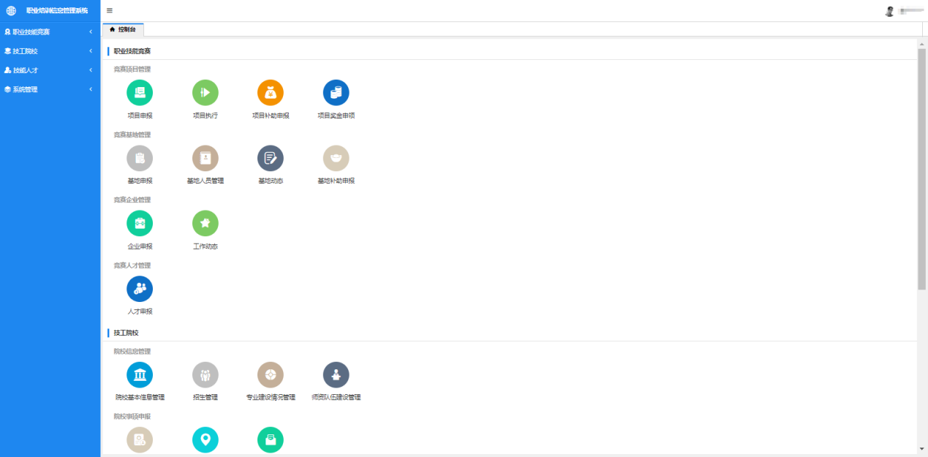

3.市级竞赛基地

3.1单位竞赛基地申报
对各个单位的基地申报进行管理，单位账号新增提交申报，由上级部门进行审核是否通过。
栏目权限：企业（单位）、区县人力社保局、管理员和市人力社保局。
申报审核流程：单位申报，区县人力社保局审核，市人力社保局审核。
点击菜单左侧【职业技能竞赛】--【竞赛基地管理】--【基地申报】，如图：
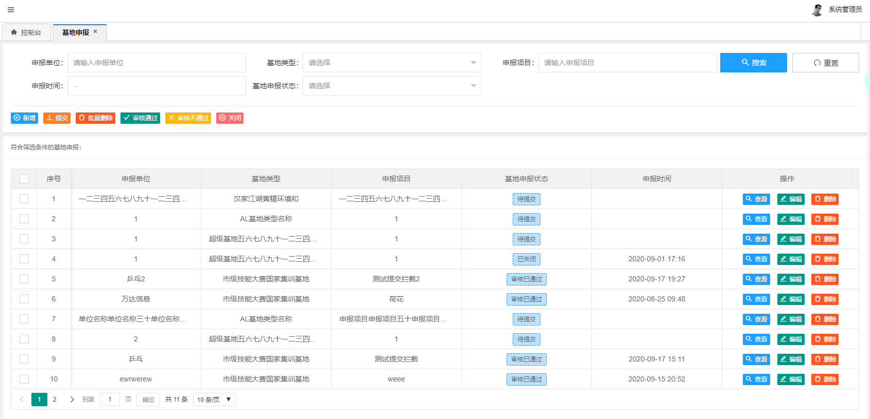
单位点击新增，填写后保存，列表中增加一条数据。新增申报的申报状态为待提交，此时可以编辑删除这条申报。
点击页面下方列表中的【查看】按钮可以查看对应一条基地申报填写的内容
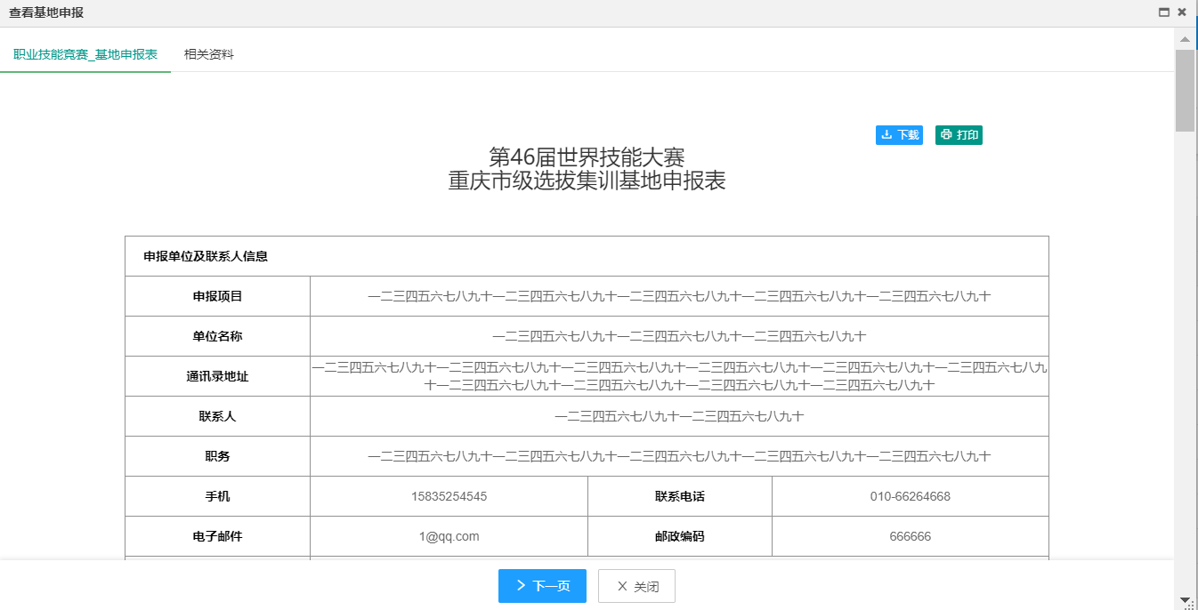
点击页面下方列表中的【编辑】按钮可以修改对应一条基地申报填写的内容，修改后点击保存修改成功，点击取消会撤销对信息的修改并关闭页面。仅可对状态为未提交的数据进行操作。
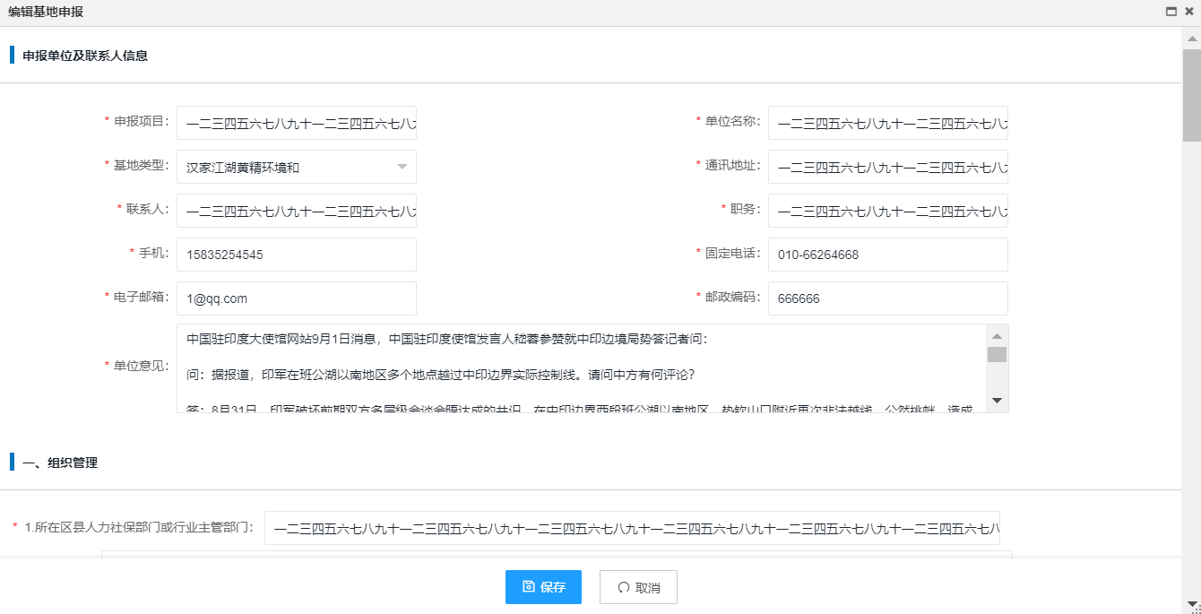
可以选择点击同一行的【删除】按钮删除该条数据，也可以勾选序号点击【批量删除】一次删除多条数据
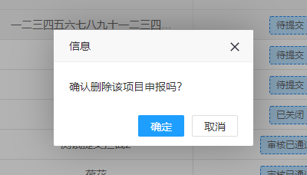
点击搜索栏下方的【新增】按钮添加信息，填写后选择保存会显示在页面下方列表中
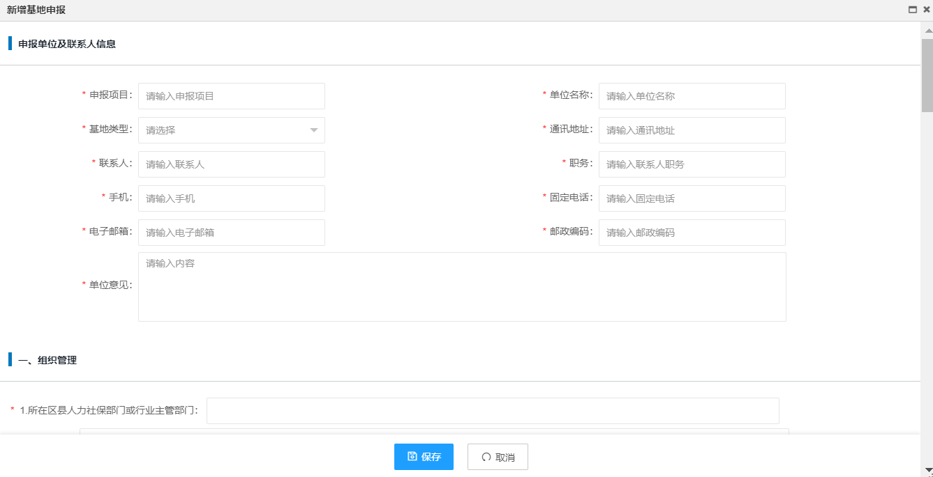
确认信息填写无误后，勾选列表中状态为未提交的基地申报，点击【提交】按钮成功提交后状态会由待提交变为待审核。（提交后数据将不能进行修改，请注意检查填写信息是否正确）。
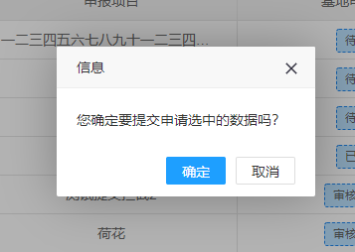
根据单位类别（单位基本信息管理中的单位类别）不同，审核流程也不同：
1.单位申报（区县属单位/无隶属管理/中央驻渝单位/事业单位/国有企业）---》所属区县人社局审核---》市人社局审核
2.单位申报（市属单位）---》选择由所属区县人社局审核---》市人社局审核
3.2区县人社局审核
在控制台点击菜单左侧【职业技能竞赛】--【竞赛基地管理】--【基地申报】。
打开后页面上方为组合查询，可以选择条件筛选列表中的数据。下方列表中的数据为主管部门的下属单位/区县人社局管辖区域内的单位提交审核的申报。
审核的方法为，勾选一条待本单位审核（待区县人力社保局审核）的申报，选择审核结果。
如果选择审核通过，由于是第一审核人，需要上传申报材料。审核后申报提交给市人力社保局继续审核；如果选择审核不通过，需要填写审核意见，申报的状态变为审核未通过，不提交给市人力社保局审核。
点击审核通过对申报进行审批
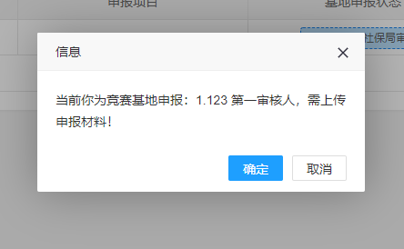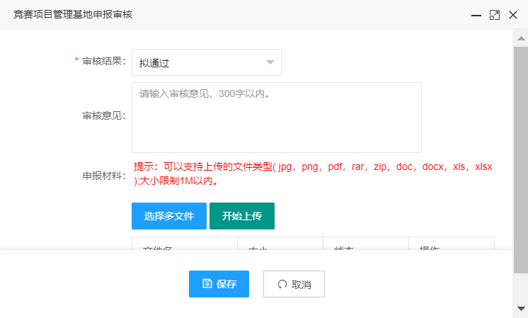
点击审核不通过对申报进行审批
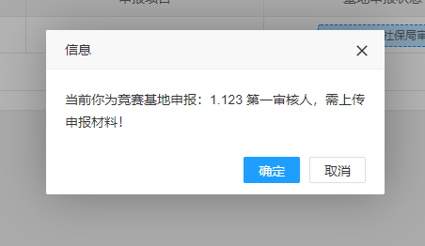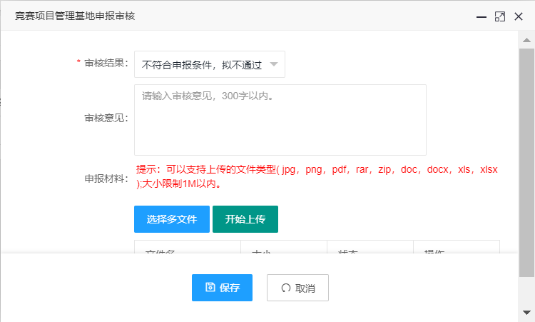
点击关闭可以关闭申报状态为已通过的基地申报
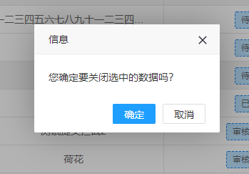
选择条件后点击【搜索】按钮可以根据条件进行检索，筛选出符合条件的基地申报
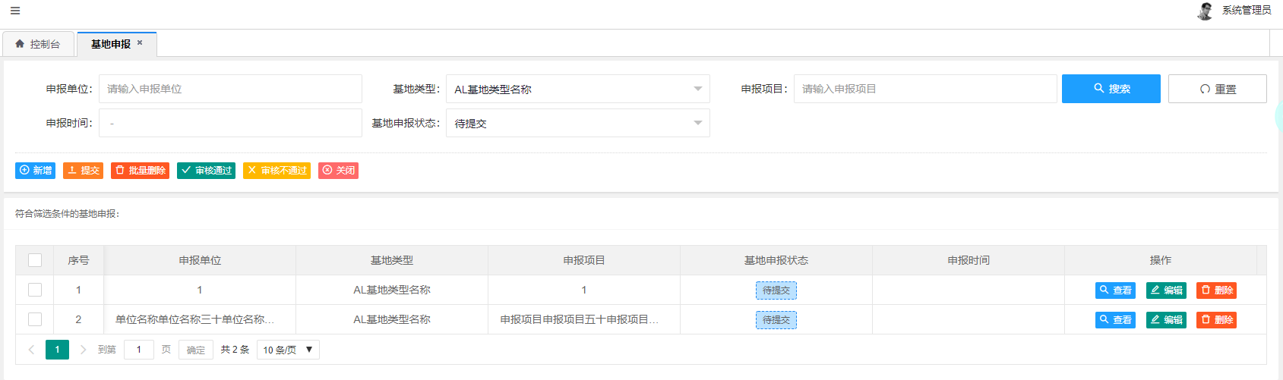
点击【重置】按钮会清空所有搜索条件，回到初始状态
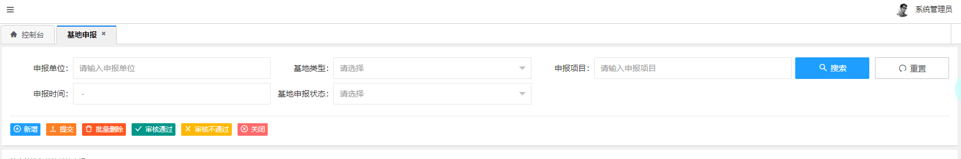

重庆市人力资源和社会保障局办公室 | 2022年10月11日印发

